Sextant :

Les spectroscopes sont des appareils qui servent à décomposer un rayonnement lumineux suivant la longueur d’onde pour permettre l’analyse de sa répartition spectrale. Il s’agit d’un moyen d’étude des sources lumineuses sans intervention destructive et à distance (permet l’analyse du rayonnement d’une étoile). Permet également de réaliser de l’analyse de composants par l’étude du spectre de la lumière en sortie : physique des gaz, physique de la matière condensée, chimie, biologie, …

on caractérise un spectroscope par son pouvoir de résolution (capacité à séparer 2 longueurs d’onde très voisines)

spectroscope à réseaux : permet de repérer aisément les longueurs d’onde des principales raies d’une lampe spectrale

spectroscopes interférentiels : analyser la structure fine d’une raie particulière

I) Spectroscopes à fentes

spectroscopes à prismes ou à réseaux qui nécessitent pour leur utilisation une fente d’entrée et éventuellement une fente de sortie

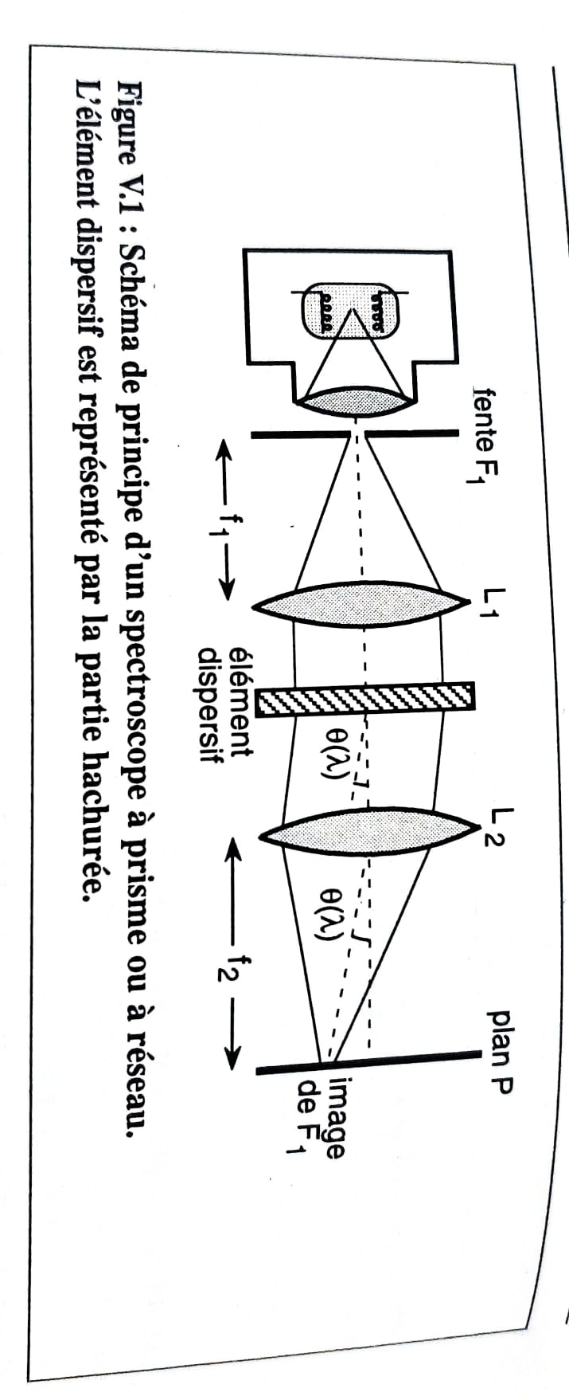

Le systèmes est composé d’une fente d’entrée F1 située dans le plan focal d’une lentille convergente donnant un faisceau de lumière quasi-parallèle (les primses et réseaux sont rigoureusement stigmatiques dans ce cas). L’élément dispersif est placé dans ce faisceau et à la sortie on obtient pour chaque longueur d’onde un faisceau parallèle. La lentille L2 refocalise ces différents faisceaux dans dans son plan focal image P. A chque longueur d’onde correspond donc une image de la fente F1. Pour analyser la lumière émise par la source on déplace dans le plan P une fente de sortie F2 derrière laquelle est placée le détecteur.

1. Cas du prisme à vision directe

limitation du pouvoir de résolution :

* la largeur des fentes d’entrée et de sortie limite géométriquement le pouvoir de résolution de l’instrument
* le pouvoir de résolution intrinsèque de l’élément dispersif est limité par la diffraction de l’élément dispersif lui-même

1. Spectroscope à réseau
2. Monochromateur à réseau

II) Spectroscopes interférentiels

1. Interféromètre de Michelson

Permet de moduler sinusoïdalement l’intensité d’un faisceau monochromatique fourni par un laser (spectroscopie par transformée de Fourier)

1. Interféromètre de Fabry-Pérot